Аипова: ГУСТ посетил Казань для обмена опытом по вопросам благоустройства и содержания дворовых и общественных территорий

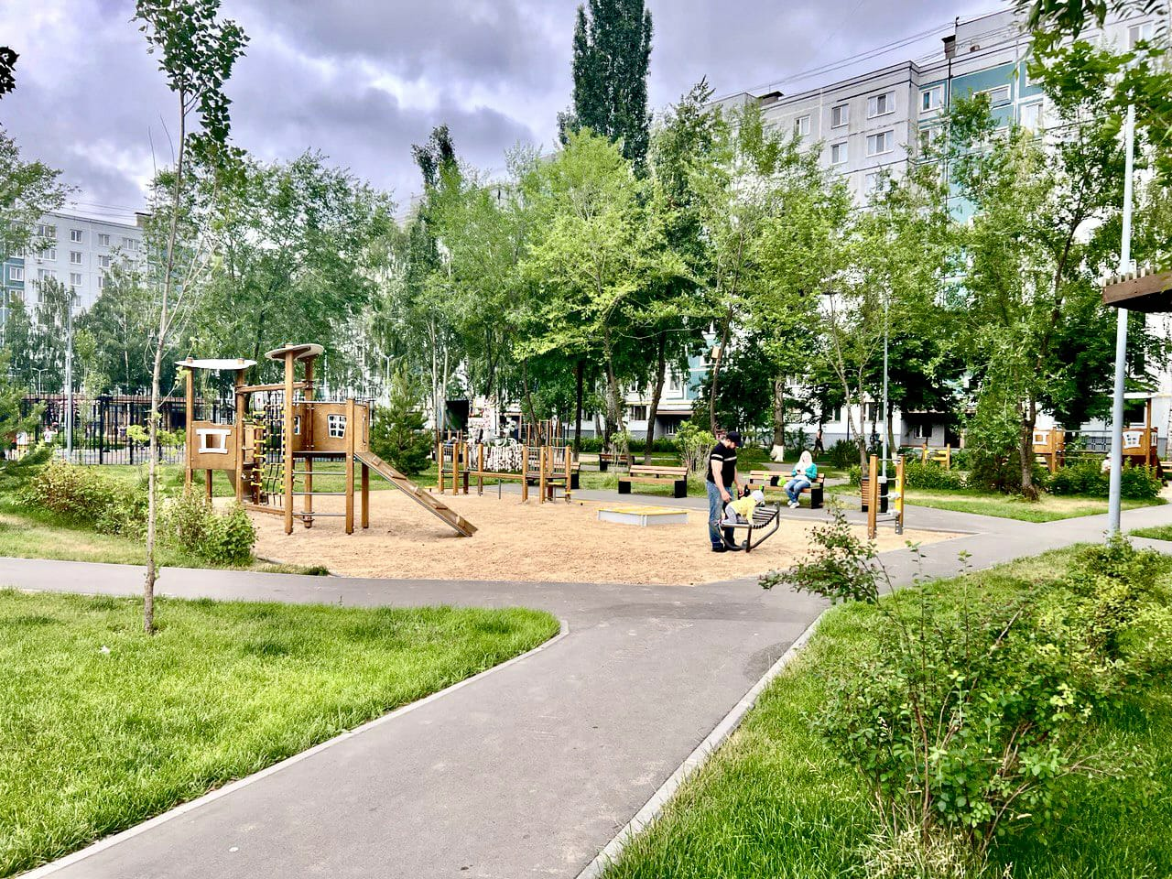

Команда ГУСТ во главе с Руководителем Главного управления содержания территорий Московской области в ранге министра Светланы Аиповой приняла участие в деловой поездке в г. Казань. Месяц назад, в рамках обмена опытом с Подмосковьем, коллеги приезжали с визитом. Отметили для себя важные моменты в организации уборки Подмосковья, а в частности гости просили подробнее ознакомить с методами контроля выполнения задач в мобильной системе АИС МДП на платформе СКПДИ, которую сейчас активно используют для подтверждения работ по уборке дворов, общественных территорий и оцифровки дефектов в содержании.

В ходе ответного визита коллеги из Татарстана поделились опытом комплексного благоустройства, рассказали, как именно жители участвуют в этом процессе, как выбирают объекты в программу, представили типовые решения экстерьера дворов.

- Всегда полезно узнать, как работают соседи. Мы обсудили методические подходы в благоустройстве, познакомились с практикой технического надзора за состоянием дворовых территорий, узнали об алгоритмах работы коммунальных служб в условиях чрезвычайных погодных условий. Из необычного отметила, что содержанием дворов занимаются только управляющие организации в рамках тарифа, оплачиваемого жителями, а при проведении комплексного благоустройства дворовых территорий озеленение не является обязательным элементом. Этим занимается либо УО, либо сами жители. Поэтому, осмотрев городские территории Казани, заметно очень бережное отношение горожан к благоустроенным территориям и тому, что люди создали своими руками, в ограждениях палисадников там нет никакого смысла, в городе их очень мало, - прокомментировала Светлана Аипова.

По словам руководителя ГУСТ, «ещё взяли на заметку, что на детской игровой площадке в качестве покрытия используют крупный, чистый песок, он более экологичный, чем резиновое покрытие, и практичнее в эксплуатации. Кроме того, имеет более высокие ударопоглощающие свойства. Когда коллеги приезжали к нам, они многое почерпнули в нашей работе, но и у Казани мы многое возьмем в нашу практику».

Пресс-служба Главного управления содержания территорий Московской области, почта: gustmosobl@mail.ru, cайт: https://gust.mosreg.ru

https://t.me/revizorro_mo
https://vk.com/gustmo

